序号 | 许可文号 | 申请单位 | 建设项目名称 | 建设位置 | 建设规模 | 附图和附件名称 | 出证日期
1 | 445101202100028 | 业权人：陈盛记 报建人：陈俊英 | 原状修建 | 潮州市北马路方巾巷二横2号 | 壹幢壹层斜屋顶房屋，建筑面积117.8㎡。建筑屋面应采用传统灰瓦斜屋顶，建筑立面采用灰色调。 | 陈盛记报建方案图总平面图  (图号:方-01) | 2021年  10月13日
2021年10月潮州市自然资源局建设工程规划许可证批后公告
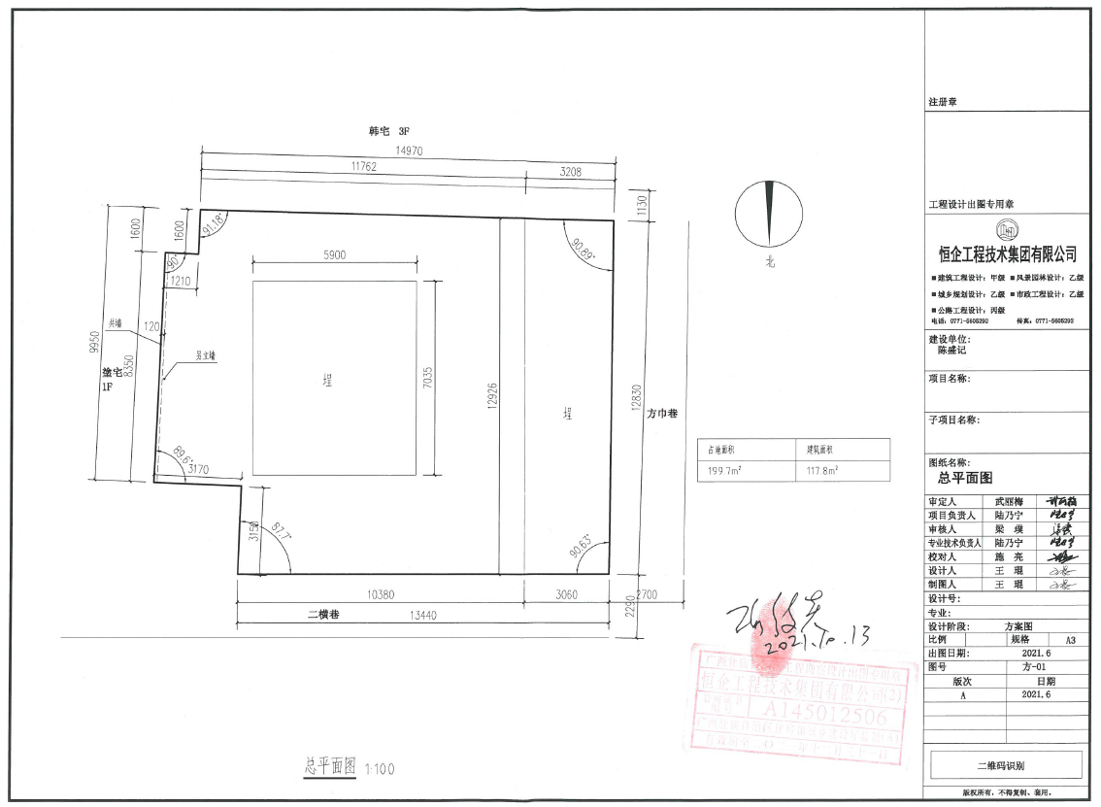

2 | 445101202100029 | 万寿庵 | 原状修建 | 潮州市忠节坊七星桥15号 | 壹幢贰层斜屋顶房屋，建筑面积67.65㎡。建筑屋面应采用传统灰瓦斜屋顶。 | 万寿庵报建方案图总平面图  (图号:方-01) | 2021年  10月15日
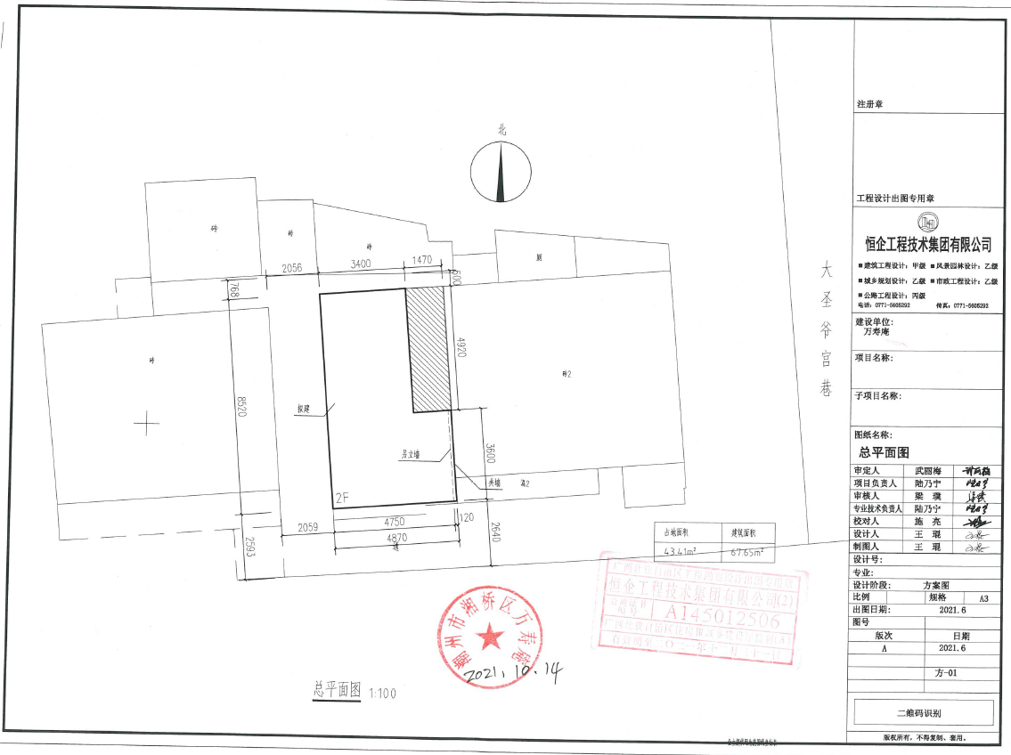

3 | 445101202100030 | 业权人：方佩娟 | 原状修建 | 潮州市上西平路248号 | 壹幢贰层斜屋顶房屋，建筑面积54.89㎡。建筑屋面应采用传统灰瓦斜屋顶。 | 方佩娟报建方案图总平面图  (图号:JS-01) | 2021年  10月27日
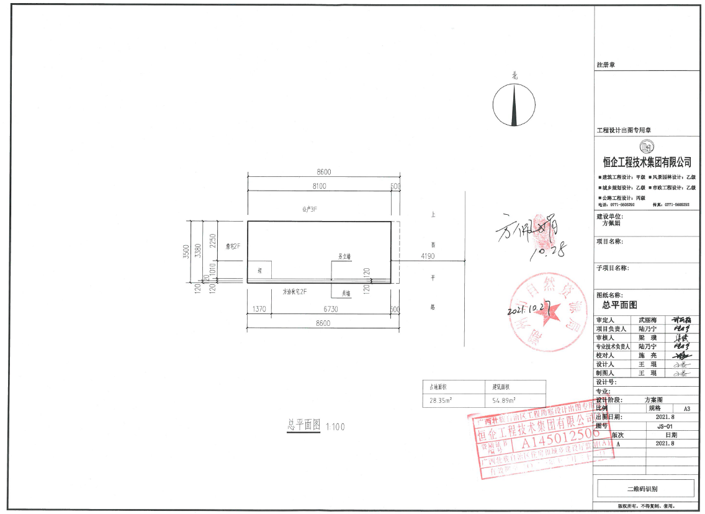

4 | 445101202100031 | 潮州市第三人民医院 | 潮州市第三人民医院扩建项目 | 潮州市第三人民医院院内 | 壹幢拾叁层综合楼，无地下室；壹幢壹层污水处理站，地下壹层，总建筑面积15953.36㎡（具体位置及面积详见附图）。 | 潮州市第三人民医院扩建项目方案总平面图  （图号:JS-010  设计日期:2021.08） | 2021年  10月29日
